
24新教材 | 七年级语文上册
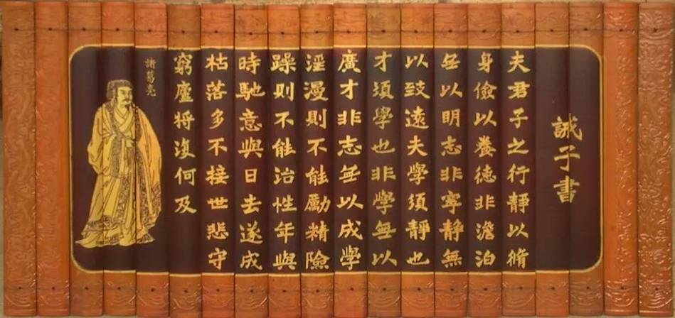
《诫子书》考点笔记

【释题】
诫：告诫、劝勉。
子：一般指诸葛亮的儿子诸葛瞻。
书：书信。
文题的意思是：给儿子写的一封告诫、劝勉的信。
【故事背景/主题】
本文是三国时期著名政治家诸葛亮临终前写给8岁儿子诸葛瞻的一封家书，成为后世历代学子修身立志的名篇。它可以看作是诸葛亮对其一生的总结。诸葛亮也是一位品格高洁才学渊博的父亲，对儿子的殷殷教诲与无限期望尽在言中。通过这些智慧理性、简练谨严的文字，将普天下为人父者的爱子之情表达得如此深切。

（一）作者简介
诸葛亮(181－234)，字孔明，谥号忠武侯，琅玡阳都(今山东沂南南)人，被称为“卧龙”。三国时蜀汉丞相，历史上有名的政治家、军事家。汉末避乱南阳，躬耕隐居。他励精图治，赏罚分明，志在恢复汉室，统一中国，曾先后六次北伐中原，建兴十二年(234年)死于军中，终年五十四岁。

（二）读音
夫君子之行： fú 淫慢： yín 励精： lì
险躁：zào 遂成： suì 穷庐： lú

（三）重点字词
1、夫君子之行： 助词，用于句首，表示发端 ；
2、静以修身： 摒除杂念和干扰，宁静专一 ；
3、非淡泊无以明志： 内心恬淡，不慕名利；
4、非宁静无以致远： 宁静：集中精神、不分散精力；致：达到；远：远大目标 ；
5、非志无以成学： 立志 ；
6、险躁则不能治性： 险：轻薄；治：修养 ；
7、非学无以广才： 使……广博，增长；
8、淫慢则不能励精： 淫：放纵；慢：懈怠；励：振奋；
9、年与时驰： 疾行，指迅速逝去；
10、意与日去 ： 消失；
11、将复何及： 又 ；
12、诫子书：诫：告诫、劝勉；书：书信；

（四）古今异义词
①夫君子之行
夫
古义：助词，用于句首，表示发端；今义：丈夫；
行
古义：操守、品德；义：行为，行动；
②非宁静无以致远
宁静
古义：这里指安静，集中精神，不分散精力；
今义：指环境安静，不嘈杂；
③险躁则不能治性
险
古义：轻薄；今义：危险，惊险；
治
古义：修养；今义：治理；
④非学无以广才
广
古义：增长；今义：广泛；宽广；
⑤年与时驰
驰
古义：疾行，指迅速逝去；今义：奔驰，奔跑；
⑥淫慢则不能励精
慢
古义：懈怠；今义：指速度低,走路、做事等费的时间长；

（五）词类活用
非学无以广才：形容词的使动用法，使……广；
非志无以成学：动词的使动用法，使……成；
非宁静无以致远：形容词做名词，远大的目标；

（六）一词多义
学
①夫学须静也：动词，学习；
②非志无以成学：名词，学业；
之
①学而时习之：代词，代指学过的知识；
②君子之行：结构助词，的；
以
①静以修身：连词，表示后者是前者的目的；
②非宁静无以致远：连词，用来；
志
①非淡泊无以明志：名词，志向；
②非志无以成学：名词活用为动词，立志；

（七）断句
1、夫/ 君 子 之 行，静/ 以 修 身，俭/ 以 养 德。
2、非 淡 泊/ 无 以 明 志，非 宁 静/ 无 以 致 远。
3、非 学/ 无 以 广 才，非 志/ 无 以 成 学。
4、淫 慢/ 则 不 能/ 励 精，险 躁/ 则 不 能/ 治 性。
5、年/ 与时驰，意/ 与日去，遂成/ 枯落，多/ 不接世，悲守/ 穷庐，将复/ 何及！

（八）重点句翻译
1、夫君子之行，静以修身，俭以养德。
有才德的人的德行，以宁静心绪来涵养德行，以节俭生活来培养品德。
2、非淡泊无以明志，非宁静无以致远。
不能够恬淡寡欲就不能明确自己的志向，不能够平和安静就不能实现自己远大的理想。
3、非学无以广才，非志无以成学。
不学习就无法增长才干，不立志不能取得学业成功。
4、淫慢则不能励精，险躁则不能冶性。
放纵懈怠就不能振奋精神，轻薄浮躁就不能修养性情。
5、年与时驰，意与日去，遂成枯落，多不接世，
年纪随同时光而急速逝去，意志随同岁月而消失，最终变得年老志衰，没有用处（这样的人）大多对社会没有任何贡献。
6、悲守穷庐，将复何及！
只能悲哀地守着陋室，（到那时后悔）又怎么来得及！

（九）简答题
1、作者围绕学习告诫儿子成才必须具备哪三个条件？这三个条件之间是什么关系？
①淡泊（非淡泊无以明志，非宁静无以致远）；
②立志（非学无以广才，非志无以成学）；
③惜时（年与时驰，意与日去，遂成枯落，多不接世，悲守穷庐，将复何及）。
关系：诸葛亮主张以俭养德，以静求学，以学广才，这三者是互相联系的，缺一不可的。志是成才的前提和基础，但志向的培养又必须修养品德。
2、作者是从哪两个方面进行论述的? 从这几个方面又是怎样展开论述的?
作者是从学习和做人两个方面进行论述的,作者先从正面进行阐述,他认为:无论做人,还是学习,作者强调的是一个“静”字,修身须要静,学习须要静,获得成就也取决于静;接着又从反面进行论证,把失败归结为一个“躁”字,进而把“静”与“躁”加以对比,增强了论述效果,达到了论证的目的。
3、从全文看，作者写这封信的用意是什么？
告诫儿子修身养性,生活节俭,以此来培养 自己的品德。表达了他希望后代志存高远。
4、课文题目“诫子书”怎样理解？
“诫子书”，戒，劝诫、劝勉。 即诸葛亮写给儿子的旨在劝诫、劝勉的信。书，书信、家书的意思，是指书信文体。
5、诸葛亮认为成才成学的条件是什么？这些条件之间有什么关系？
理想的人才必须具备三个基本条件：志、学、才。
他主张以俭养德、以静求学、以学广才，这三者是缺一不可的。志向是成才的前提和基础，但志向的培养又必须修养道德，造就人才必须从静与俭的修养开始。
6、中心主旨
本文劝勉儿子勤学励志、修身养性要从“淡泊”“宁静”中下功夫，最忌“淫慢”“险躁”。
7、文章给我们的启示。
1、“非淡泊无以明志，非宁静无以致远”，现实社会中充满了诱惑我们切不可随波逐流，迷失方向，切忌追逐短视的功利而汲汲于功名富贵。它是诸葛亮告诫儿子的，但对于后人也有普遍的警示作用。
2、“年与时驰，意与日去，遂成枯落，多不接世。”时光飞逝，我们要珍惜时光，不能等到自己变老，和世界脱节，才悲叹岁月蹉跎，那将于事无补。
3、“非志无以成学。”一个人要想有所成就，就必须从小立大志，否则人生就没有了方向。周总理在12岁的时候就立下了“为中华之崛起而读书”的大志向，这一崇高的志向激励着他为中华之崛起“鞠躬尽瘁，死而后已”。

